Спецификация итоговой контрольной работы за курс географии 5 класса
1. Назначение диагностической работы
Диагностика знаний и сформированости навыков по основным темам: курса географии в 10 классе.
2. Документы, определяющие содержание и характеристики диагностической работы
Содержание и основные характеристики проверочных материалов разработаны на основе следующих документов:
– Федеральный государственный образовательный стандарт основного общего образования (в ред. Приказа Министерства образования и науки Российской Федерации от 29.12.2014 № 1644);

3. Условия проведения диагностической работы
При организации и проведении работы необходимо строгое соблюдение технологии независимой диагностики.
Дополнительные материалы и оборудование не используются.
4. Время выполнения диагностической работы
На выполнение всей диагностической работы отводится 40 минут

5. Назначение КИМ
Контрольно-измерительный материал позволяет определить уровень подготовки учащихся за курс 5 класса в объёме обязательного минимума содержания образования Государственных образовательных стандартов второго поколения.

6. Структура КИМ
Контрольная работа состоит из 13 заданий, которые различаются по содержанию, сложности и числу заданий.
6 задание - заданий с выбором ответа- приводится четыре варианта ответа, из которых верный только один. В бланке ответов фиксируется только номер правильного варианта ответа.
2 задания, в которых требуется установить соответствие.
2 задания - определить объект по описанию.
2 задания- дать полный развернутый ответ.
1 задание- работа с топографической картой
Максимальное количество баллов за работу - 17.

Проверяемые результаты

№ | Предметные | Метапредметные
1 | Объяснять, что изучает география | Строить логические рассуждения и делать выводы
2 | Называть великих путешественников и результаты их экспедиций | Отвечать на вопросы, используя информацию, заданную в тесте
3 | Объяснять строение и свойства планет Солнечной системы | Объяснять; четко формулировать свою мысль
4 | Объяснять строение и свойства небесных тел | Строить логические рассуждения и делать выводы
5 | Объяснять значение понятий | Строить логические рассуждения и делать выводы
6 | Объяснять внутреннее строение Земли, строение литосферы | Строить логические рассуждения и делать выводы
7 | Объяснять особенности природы материков | Строить логические рассуждения и делать выводы
8 | Характеризовать континенты | Отвечать на вопросы, используя информацию, заданную в тексте
9 | Объяснять особенности географического положения объектов | Читать географическую карту; выявлять главные признаки объектов
10 | Объяснять особенности гидросферы | Строить логические рассуждения и делать выводы
11 | Объяснять и приводить примеры влияния человека на оболочки Земли | Объяснять; четко формулировать мысль
12 | Оценивать масштабы воздействия человека на природу и их последствия | Строить логические рассуждения и делать выводы
13 | Читать план местности | Ориентироваться в пространстве; отвечать на вопросы, используя наглядность

Итоговая контрольная работа по географии 5 класс
1.Название какой из перечисленных наук с греческого языка переводится как « Землеописание»?
а) геологии б) геоморфологии 3) географии 4) геоинформатики
2.Определите, о ком из путешественников идет речь в описании.
Этот путешественник был уверен в том, что Земля имеет шарообразную форму и поэтому до Азии
можно добраться, если плыть из Европы на запад. В августе 1492 г.путешественник со своей
командой отплыл из Испании. А в октябре 1492 г. Матрос одного из трёх кораблей увидел Землю.
3.Меркурий, Венера, Земля, Марс - планеты земной группы. Что позволило объединить их в одну
группу? Укажите не менее двух признаков планет земной группы.
4.Как называются небесные тела , достигшие поверхности Земли?
а) кометы б) метеоры в) метеориты г) астероиды
5. Установите соответствие между понятиями и их определениями

понятия
а) линия горизонта
б) горизонт
в) меридиан

определения
1) линия, соединяющая Северный и Южный полюсы
2) видимое глазом пространство
3) воображаемая линия, ограничивающая горизонт

6.Как называется верхняя твердая оболочка Земли?
а) ядро б) мантия в) литосфера г) атмосфера
7. Установите соответствие между материками и их особенностями

материки
а) Антарктида
б) Евразия
в) Автралия
особенности
1) самый большой по площади
2) самый холодный
3) самый сухой
8.Определите континент по краткому описанию.
На востоке этого материка господствуют равнины, а на западе протянулись горы. Это самый влажный
континент планеты. Климат здесь тёплый, только на крайнем юге зимой температура может
опускаться до 0⁰С и ниже. В высокогорных районах климат достаточно суровый. По континенту
протекает множество рек, среди них самая длинная и полноводная река планеты.
9. Какое из перечисленных озер расположено в Северном полушарии?
а) Эйр б) Танганьика в) Волга г) Байкал
10.Верны ли следующие суждения о свойствах морской воды?
а) морская вода занимает большую часть гидросферы
б) соленость морской воды измеряется в промилле
1) верно только А 2) верно только Б 3) оба верны 4) оба неверны
11.Как хозяйственная деятельность человека влияет на состояние атмосферы? Укажите 2
примера.
12.Какой из перечисленных видов хозяйственной деятельности людей негативно сказывается на
состоянии окружающей природной среды?
а) создание национальных парков б) создание заповедников
в) озеленение школьных дворов г) строительство водохранилищ
13. Определите, в каком направлении от вершины горы Малиновская находится дом лесника.
а) север б) юго- восток в) северо - восток г) северо - запад

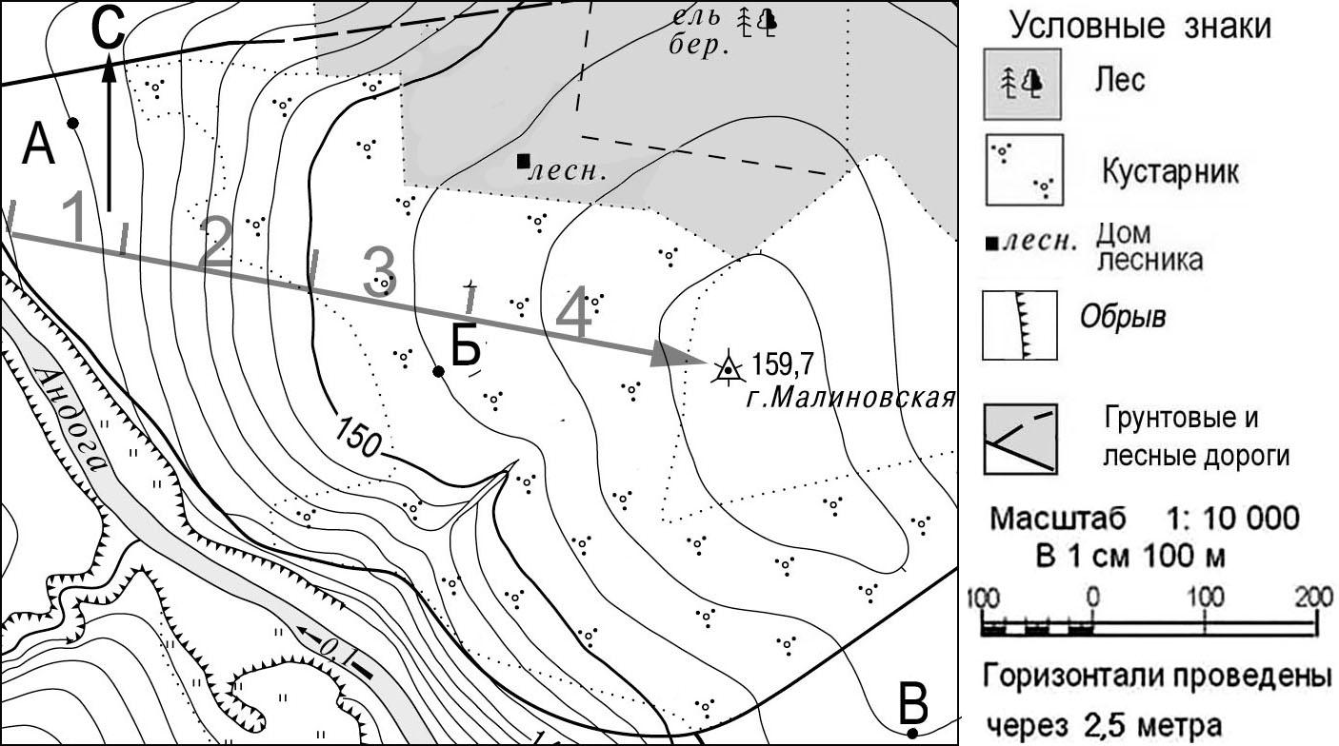

Спецификация итоговой контрольной работы за курс географии 5 класса

1. Назначение КИМ
Контрольно-измерительный материал позволяет определить уровень подготовки учащихся за курс 5 класса в объёме обязательного минимума содержания образования Государственных образовательных стандартов второго поколения.

2. Подходы к отбору содержания, разработке структуры КИМ
Содержание контрольной работы определяется на основе Федерального компонента государственного стандарта основного общего и среднего (полного) общего образования (приказ Минобразования РФ от 05.03.2004 № 1089 "Об утверждении федерального компонента государственных стандартов начального общего, основного общего и среднего (полного) общего образования").
Тексты заданий соответствуют формулировкам, принятым в учебниках, включённых в Федеральный перечень.

3. Структура КИМ
Контрольная работа состоит из 13 заданий, которые различаются по содержанию, сложности и числу заданий.
6 задание - заданий с выбором ответа- приводится четыре варианта ответа, из которых верный только один. В бланке ответов фиксируется только номер правильного варианта ответа.
2 задания, в которых требуется установить соответствие.
2 задания - определить объект по описанию.
2 задания- дать полный развернутый ответ.
1 задание- работа с топографической картой
Максимальное количество баллов за работу - 17.

Проверяемые результаты

№ | Предметные | Метапредметные
1 | Объяснять, что изучает география | Строить логические рассуждения и делать выводы
2 | Называть великих путешественников и результаты их экспедиций | Отвечать на вопросы, используя информацию, заданную в тесте
3 | Объяснять строение и свойства планет Солнечной системы | Объяснять; четко формулировать свою мысль
4 | Объяснять строение и свойства небесных тел | Строить логические рассуждения и делать выводы
5 | Объяснять значение понятий | Строить логические рассуждения и делать выводы
6 | Объяснять внутреннее строение Земли, строение литосферы | Строить логические рассуждения и делать выводы
7 | Объяснять особенности природы материков | Строить логические рассуждения и делать выводы
8 | Характеризовать континенты | Отвечать на вопросы, используя информацию, заданную в тексте
9 | Объяснять особенности географического положения объектов | Читать географическую карту; выявлять главные признаки объектов
10 | Объяснять особенности гидросферы | Строить логические рассуждения и делать выводы
11 | Объяснять и приводить примеры влияния человека на оболочки Земли | Объяснять; четко формулировать мысль
12 | Оценивать масштабы воздействия человека на природу и их последствия | Строить логические рассуждения и делать выводы
13 | Читать план местности | Ориентироваться в пространстве; отвечать на вопросы, используя наглядность

Критерии оценивание и ответы
№ | баллы | Вариант 1
1 | 1 | в
2 | 1 | Христофор Колумб
3 | 2 | 1) небольшие размеры  2) близко расположены к Солнцу
4 | 1 | в
5 | 2 | А 3  Б 2  В 1
6 | 1 | в
7 | 2 | А 2  Б 1  В 3
8 | 1 | Южная Америка
9 | 1 | г
10 | 1 | 3
11 | 2 | 1) загрязнение атмосферного воздуха  2) создание микроклимата в городах
12 | 1 | г
13 | 1 | г

Критерии оценивания :
Отметка «5» -ученик выполнил правильно от 80% до 100% от общего числа баллов- 17-15 баллов
Отметка «4» - ученик выполнил правильно от70 % до 80% от общего числа баллов - 14-12 баллов
Отметка «3» - ученик выполнил правильно от50 % до 70% от общего числа баллов - 11-9 баллов
Отметка «2» - ученик выполнил правильно менее 50 % от общего числа баллов или не приступил к
работе, или не представил на проверку - 8 баллов и менее

Спецификация диагностической работы по географии для учащихся 6 классе.
- Назначение диагностической работы
Диагностика знаний и сформированости навыков по темам: «План, карта. Географические координаты и карты для дальнейшего изучения темы «Рельеф Земли»

- Документы, определяющие содержание и характеристики диагностической работы
Содержание и основные характеристики проверочных материалов разработаны на основе следующих документов:
  - Федеральный государственный образовательный стандарт основного общего образования (в ред. Приказа Министерства образования и науки Российской Федерации от 29.12.2014 № 1644);

- Условия проведения диагностической работы
При организации и проведении работы необходимо строгое соблюдение технологии независимой диагностики.
Дополнительные материалы и оборудование не используются.
- Время выполнения диагностической работы
На выполнение всей диагностической работы отводится 40 минут.
- Структура и содержание диагностической работы
Каждый вариант диагностической работы состоит из 15 заданий:
заданий с выбором одного правильного ответа, 10 заданий с выбором нескольких правильных ответов.

.

«План и карта».
Выбрать правильный ответ
1.На плане местности голубые чёрточки, проведённые
точно с запада на восток, ограниченные маленькими точками, изображают…
а)пески;
б)пашни (поля);
в)болото;
г)огороды.
2.Масштаб- это…
а)способ измерения расстояний на плане
б)указание, во сколько раз расстояние на плане меньше, чем на местности
в)измерение размеров объектов на плане
г)расстояния на плане, соответствующее 1 см местности.
3.Азимут- это…
а) угол между направлением на какой- нибудь предмет местности
б)угол между направлением на предмет
местности и на дальнюю от него сторону горизонта
в)угол между плоскостью экватора и
направлением на предмет местности
г)угол между направлением на север
и на какой-нибудь предмет местности.
4.Превышение точки земной поверхнос
ти над уровнем моря по отвесной линии называется
а)абсолютная высота
б)горизонталь
в)нивелир
г)относительная высота.
5.Если численный масштаб плана сост
авляет1: 5000000, то именованный будет:
а)в 1 см 500 км
б)в 1 см 50 км
в)в 1 см 50000км
г)в 1 см 5 км.
6.Определите масштаб плана, если на
нём мост длиной 100метров изображён в виде 1 см:
а)1: 1000
б)1: 10000
в)1: 100
г) 1:100000.
7.Карта, на которой обозначены границы
государств, их столицы и крупные города, называются:
а)физическая
б)контурная
в) экономическая
г)политическая.

8.Точки пересечения воображаемой оси
с земной поверхностью, называются:
а)меридианами
б)полюсами
в)экватором
г)параллелями.
9.Для определения кокого места на
Земле нужно знать только широту
а)экватор
б)Южный полюс
в)Северный полюс
г)нулевой меридиан.
10.Нулевой меридиан проходит через:
а)Париж
б)Лондон
в)Берлин
г)Москва
11.Какую широту имеет Северный полюс
а)90с.ш.
б)180 з.д.
в)0 ш.
г)50ю.ш.
12.Величина дуги параллели в градусах
от начального меридиана до заданного места – это:
а)меридиан
б)географическая долгота
в)географическая широта
г)полярный круг

13.База китобойной флотилии расположилась на 60ю.
ш.,160з.д. По распоряжению начальника флотилии судно
должно отправиться на промысел за китами на запад до
180з.д. Вычислите расстояние между ними в градусах и
километрах, если длина градуса на широте 60 равна55,8км.

14.Научная экспедиция была высажена с самолёта на
60 с.ш.,140в.д. Отсюда отряд отправился на юг и достиг
10ю.ш. Определите протяженность этого пути.
Напомним, что 1 градус по меридиану равен 111км.

15.Определите, какие города имеют
приблизительные координаты:
1.Каир а)62с.ш.;130в.д.;
2.Якутск б)39с.ш.; 77з.д.;
3.Сантьяго в)30с.ш.; 31в.д.;
4.Вашингтон г)33ю.ш.; 71з.д.;

КЛЮЧИ
№ | Ответы
1 | В
2 | Б
3 | Г
4 | А
5 | Б
6 | Б
7 | Г
8 | Б
9 | Г
10 | Б
11 | А
12 | В
13 | 180-160=20 20*55,8=1116км
14 | 60+10=70 70*111 =7770км
15 | 1в;2а;3д;4б.

Критерии оценивания
7-9 баллов – 3
10-12 баллов- 4
13-15 баллов-5
Спецификация диагностической работы по географии для учащихся 7 класса
1. Назначение диагностической работы
Диагностика знаний и сформированости навыков по основным темам: курса географии в 7 классе.
2. Документы, определяющие содержание и характеристики диагностической работы
Содержание и основные характеристики проверочных материалов разработаны на основе следующих документов:
– Федеральный государственный образовательный стандарт основного общего образования (в ред. Приказа Министерства образования и науки Российской Федерации от 29.12.2014 № 1644);

3. Условия проведения диагностической работы
При организации и проведении работы необходимо строгое соблюдение технологии независимой диагностики.
Дополнительные материалы и оборудование не используются.
4. Время выполнения диагностической работы
На выполнение всей диагностической работы отводится 40 минут
Контрольная работа по курсу географии материков и океанов 7 класс представлена в форме КИМов, составленых в формате ЕГЭ включают задания трех уровней сложности: А, В и С.
Часть А включает 18 заданий базового уровня. На вопрос предлагаются четыре варианта ответов, из которых верным может быть только один.
Часть В — более сложный уровень. 4 задания, представленные в этой группе, требуют от учащихся более глубоких знаний. Ответом к заданиям этой части является последовательность букв или цифр.
Часть С — уровень повышенной сложности. При выполнении этих заданий требуется применить практические навыки или дать развернутый ответ.
На выполнение административной контрольной работы по географии отводится 90 минут.
Разрешается использование атласов, калькуляторов, линейки.
Критерии оценивания
За правильный ответ на задания: части А — 1 балл; части В и С—2 балла.
Максимальный первичный балл- 30 баллов.
Если ученик правильно отвечает на 50—70% вопросов, то получает оценку «3», 70—90% правильных ответов — «4», 90—100% правильных ответов — «5».

Шкала пересчета первичного балла за выполнение
итоговой контрольной работы в отметку по пятибалльной шкале
Оценка по пятибалльной шкале | «2» | «3» | «4» | «5»
Общий балл | - - 12 | 13-20 | 21-26 | 27-30

ЧАСТЬ А
Часть А содержит 18 заданий с выбором ответа. К каждому заданию даётся четыре варианта ответа, только один из которых верный. При выполнении заданий этой части в бланке ответов № 1 под номером выполняемого вами задания (А1–А18) поставьте знак «×» в клеточке, номер которой соответствует номеру выбранного вами ответа.

А-1. Какой материк пересекается экватором в северной части?
1)Северная Америка
2) Южная Америка
3) Австралия
4)Евразия

А-2. Какой из перечисленных путешественников исследовал внутренние районы Африки?
1)  2) | Д. Ливингстон  Дж. Кук
3) | А. Веспуччи
4) | А. Макензи
А-3. Какой материк Земли самый сухой?
1) Евразия
2) Австралия
3) Африка
4) Южная Америка
А-4. Относительно устойчивые и выровненные участки земной коры, лежащие в основании современных материков, - это:
1) материковые отмели
2)платформы
3)сейсмические пояса
4)острова
А-5. Какая из перечисленных территорий расположена в пределах сейсмического пояса?

1) | остров Сахалин
2) | острова Новая Земля
3) | полуостров Таймыр
4) | полуостров Ямал
А-6. Какая из перечисленных горных систем самая протяженная?
1) Кордильеры
2) Урал
3) Альпы
4) Аппалачи
А-7. Какой буквой на карте обозначен вулкан Килиманджаро?
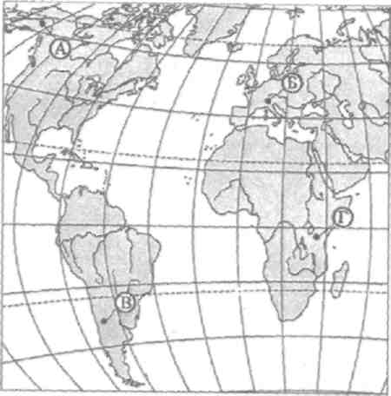
1) А 2) Б 3) В 4)Г

А-8. Для какого типа климата умеренного климатического пояса характерны самые низкие зимние температуры?

1) | морского
2) | умеренно- континентального
3) | резко- континентального
4) | муссонного

А-9. На какой из территорий, обозначенных буквами на карте Южной Америки, среднегодовое количество атмосферных осадков наибольшее?
1) А 2)Б 3) В 4)Г

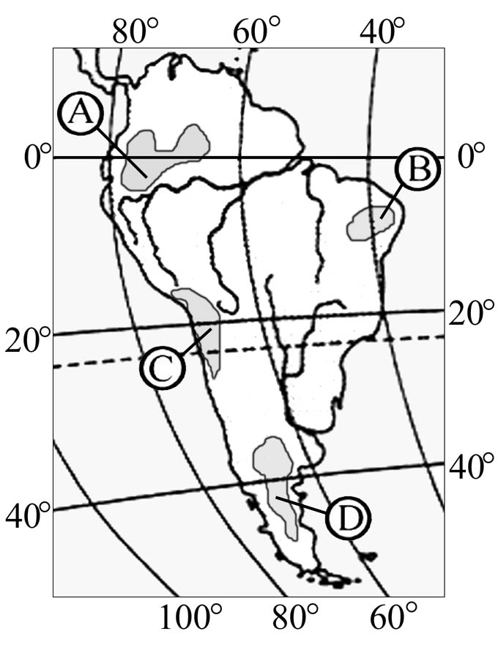
А-10. Какое из перечисленных морских течений действует в Тихом океане?
1) Гольфстрим 2) Бразильское 3) Гвинейское 4) Куросио.
А-11. В умеренном поясе к югу от лесной зоны расположена зона:
1) тайги
2) лесостепей и степей
3) лесотундр и тундр
4) высотной поясности
А-12. Соболь - животное, обитающее в природной зоне:
1) степей
2) тайги
3) пустынь
4) тундры
А-13. Укажите ошибку в сочетании «материк - животное».
I) Африка — гепард
2) Австралия — вомбат
3) Южная Америка - пума
4) Евразия — скунс
А-14. Укажите правильный вариант ответа. В Африке — вади, а в Австралии:
1) пуны
2) крики
3) самум
4) коала
А-15.. Какие координаты имеет самая восточная точка Африки?
1) 16° ю.ш.; 3° в.д.
2) 10° с.ш.; 51° в.д.
3) 51° с.ш.; 11° в.д.
4)16° с.ш.; 3° з.д.

А-16. По карте плотности населения определите, какая из названных территорий заселена больше?
1) Европа;
2) Южная Америка;
3)Австралия;
4)север Африки.
А-17. Родиной какого культурного растения является Африка?
1) кофе
2) каучуконосов
3) какао
4) чая
А-18.Одним из основных современных видов хозяйственной деятельности человека в тундре является:
1) заготовка леса
2) добыча полезных ископаемых
3) разведение скота
4) выращивание зерна
ЧАСТЬ В
Часть В содержит 4задания. Задания В-1, В-2 содержат по три правильных ответа. Ответом к заданиям этой части (В-3, В-14) является слово, последовательность букв или цифр. Впишите ответы сначала в текст работы, а затем перенесите их в бланк ответов № 1 справа от номера соответствующего задания, начиная с первой клеточки, без пробелов, запятых и других дополнительных символов. Каждую цифру или букву пишите в отдельной клеточке в соответствии с приведёнными в бланке образцами. Единицы измерения писать не нужно.

В-1. Определите, о какой природной зоне говорится:
«Характерны желтоземные и красноземные почвы. Субтропические вечнозеленые леса и кустарники. Характерные представители животного мира: гепарды, зебры, носороги, слоны».
В-2.Установите соответствие между строением земной коры и рельефом.
ГОРЫ ВОЗРАСТ СКЛАДЧАТОСТИ

1)Гималаи А. Мезозойский
2)Урал Б. Кайнозойский
3)Верхоянский хребет В. Герцинский

В-3. С помощью карты сравните среднегодовое количество осадков в точках, обозначенных на карте буквами А, Б, В. Расположите эти точки в порядке увеличения количества осадков, выпадающих в них.

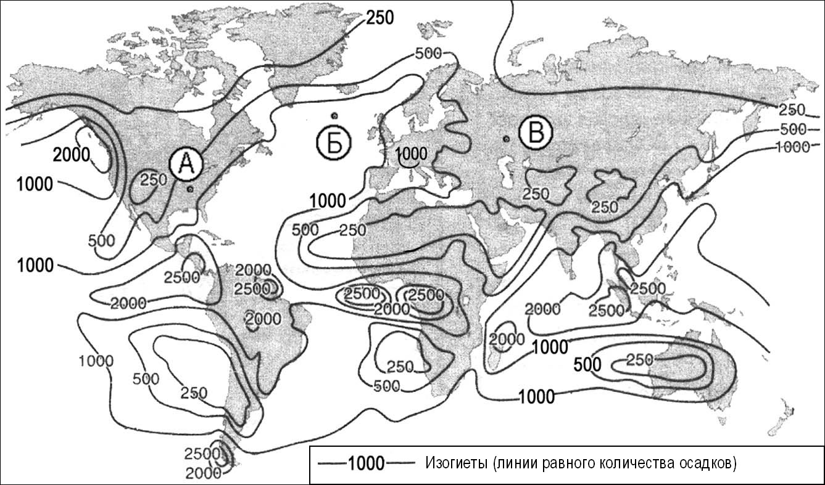

Запишите в таблицу получившуюся последовательность букв.

А) | А
Б) | Б
В) | В

Ответ:

В-4. Установите соответствие между заливом и его расположением на карте, обозначенным цифрой.

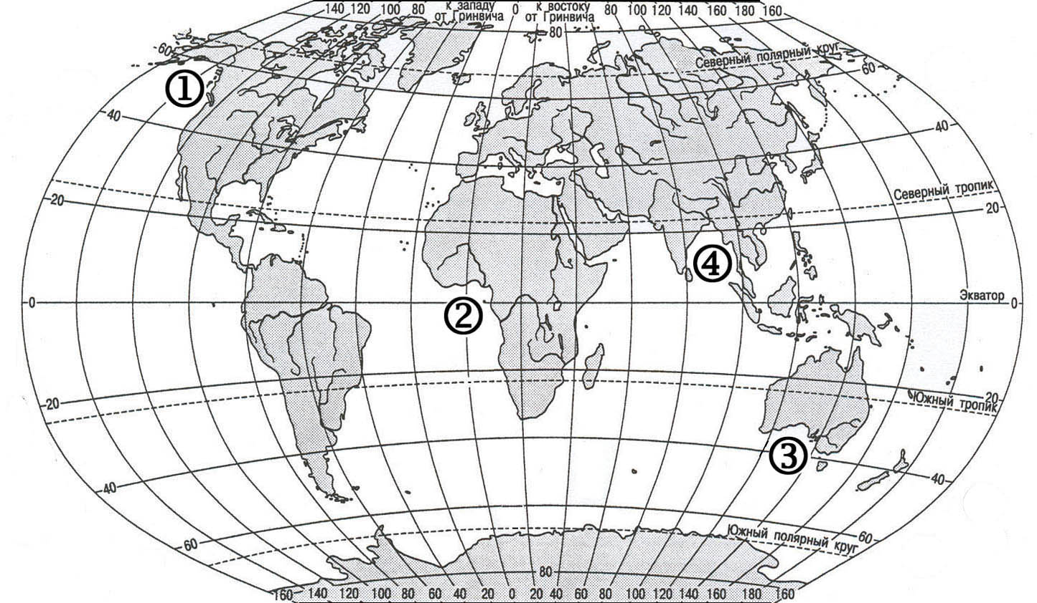

ЗАЛИВ |  | РАСПОЛОЖЕНИЕ НА КАРТЕ
А) Гвинейский  Б) Бенгальский  В) Аляска |  | 1) 1  2) 2  3) 3  4) 4

Запишите в таблицу цифры, соответствующие выбранным ответам.

Ответ: | А | Б | В

ЧАСТЬ С
Задания С требуют развёрнутого ответа. Запишите сначала номер задания, а затем полный ответ

С-1. Определите по карте расстояние на местности по прямой от родника до дома лесника. Полученный результат округлите до десятков метров. Ответ запишите цифрами.
Ответ: ___________________________ м.

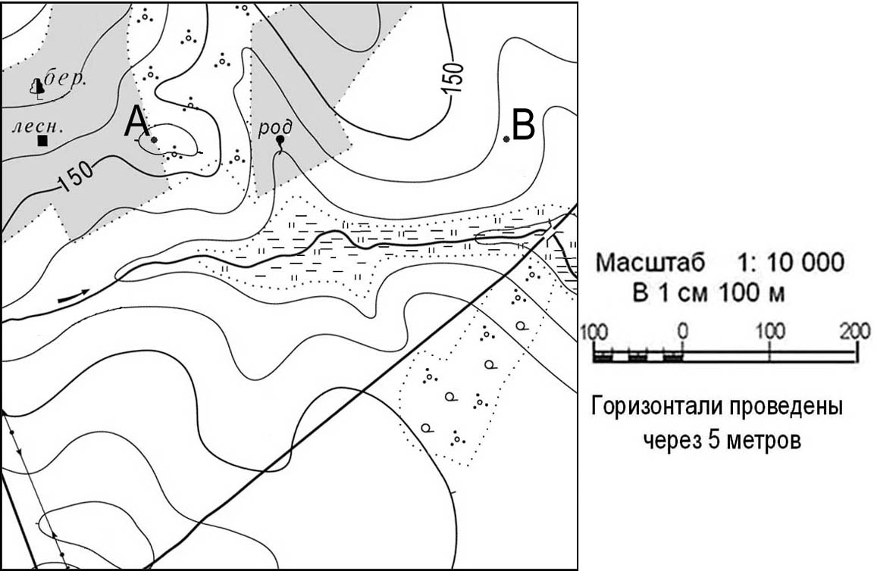

С-2. Определите страну по ее краткому описанию.
Это – одна из крупных по площади стран мира, имеет выход к трем океанам. На её территории находится одна из крайних точек материка, на котором она расположена. По суше граничит лишь с одной страной. Большая часть ее населения расположена вдоль южной границы. Страна богата разнообразными полезными ископаемыми, а также лесными, земельными, водными ресурсами.

Ответы контрольной работы по географии для 7 класса (тесты)

ЧАСТЬ А
Номер задания | А1 | А2 | А3 | А4 | А5 | А6 | А7 | А8 | А9 | А10 | А11 | А12 | А13 | А14 | А15 | А16 | А17 | А18
 | 2 | 1 | 2 | 2 | 1 | 1 | 4 | 3 | 1 | 1 | 2 | 2 | 4 | 2 | 2 | 1 | 1 | 2

ЧАСТЬ В
Номер задания | В1 | В2 | В3 | В4
 | Саванны и редколесья | 1-Б  2-В  3-А | ВАБ | А-2  Б-4  В-1

ЧАСТЬ С
С1- 78, 4% с.ш

С2- Канада

Итоговая контрольная работа по географии (лист ответов)
за 20__ – 20__ учебный год
учени_____ 7 «_» класса
__________________________________________

ЧАСТЬ А
Номер задания | А1 | А2 | А3 | А4 | А5 | А6 | А7 | А8 | А9 | А10 | А11 | А12 | А13 | А14 | А15 | А16 | А17 | А18

ЧАСТЬ В
Номер задания | В1 | В2 | В3 | В4

ЧАСТЬ С

С1- _________________________

С2- _________________________

Спецификация диагностической работы по географии для учащихся 8 класса
- Назначение диагностической работы
Диагностика знаний и сформированости навыков по темам: «Евразия ее части и природные ресурсы», для дальнейшего изучения темы «Россия на карте мира»

- Документы, определяющие содержание и характеристики диагностической работы
Содержание и основные характеристики проверочных материалов разработаны на основе следующих документов:
  - Федеральный государственный образовательный стандарт основного общего образования (в ред. Приказа Министерства образования и науки Российской Федерации от 29.12.2014 № 1644);

- Условия проведения диагностической работы
При организации и проведении работы необходимо строгое соблюдение технологии независимой диагностики.
Дополнительные материалы и оборудование не используются.
- Время выполнения диагностической работы
На выполнение всей диагностической работы отводится 40 минут.
- Структура и содержание диагностической работы
Каждый вариант диагностической работы состоит из 15 заданий:
заданий с выбором одного правильного ответа, 3 заданий с выбором нескольких правильных ответов и анализом текста

Зад 1
- (1) В какой из перечисленных стран численность населения наибольшая?
1) США
2) Россия
3) Индия
4) Бразилия
- Какой из перечисленных действующих вулканов Евразии является самым высоким?
1) Этна
2) Везувий
3) Фудзияма
4) Ключевская Сопка
- На каком из перечисленных островов имеются действующие вулканы?
1) Мадагаскар
2) Шри-Ланка
3) Исландия
4) Сахалин
- Какое из перечисленных морей, омывающих побережье России, является самым большим и глубоким?
1) Балтийское
2) Белое
3) Берингово
4) Чёрное
- В какой части света находится самое глубокое озеро на Земле?
1) Азия
2) Америка
3) Африка
4) Европа

- Для какой природной зоны характерно наибольшее видовое разнообразие растительного и животного мира?
1) влажные экваториальные леса
2) тайга
3) степи и лесостепи
4) тундра и лесотундра
- Какой из перечисленных видов природных ресурсов относится к исчерпаемым возобновимым?
1) каменный уголь
2) нефть
3) почвенные
4) энергия солнца
- Какой из перечисленных видов природных ресурсов относится к исчерпаемым возобновимым?
1) каменный уголь
2) нефть
3) почвенные
4) энергия солнца

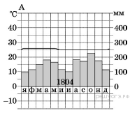
1) Самый теплый месяц в году — октябрь.
2) В январе атмосферных осадков выпадает больше, чем в октябре.
3) Среднемесячные температуры воздуха имеют только положительные значения.
4) Среднегодовое количество атмосферных осадков составляет менее 800 мм.
- Традиционными занятиями какого из перечисленных народов являются оленеводство, рыболовство и промысел морского зверя?
1) карелы
2) чукчи
3) марийцы
4) чуваши
- По акватории какого из перечисленных морей проходит морская Государственная граница Российской Федерации?
1) Белое
2) Берингово
3) Красное
4) Северное
- С какой из перечисленных стран Россия имеет морскую границу
1) Туркмения
2) Турция
3) США
4) Швеция
- В каком из высказываний содержится информация о режиме реки Северной Двины?
1) Как правило, Северная Двина освобождается ото льда в середине апреля — начале мая. Начало ледостава — в октябре.
2) Территория бассейна Северной Двины расположена в зоне тайги с преобладанием хвойных (еловых и сосновых) лесов.
3) В дельте Северной Двины ежегодно образуются, а затем размываются острова.
4) В среднем течении Северная Двина протекает в обширной долине
- Какими особенностями климата объясняется сохранение в окрестностях Норильска многолетней мерзлоты? Укажите две особенности.
В районах распространения многолетней мерзлоты все сооружения приходится строить с учётом свойств замёрзших грунтов. Жилые дома, промышленные здания, трубопроводы и дороги могут отеплять грунты и тем самым вызывать оттаивание мерзлоты, которое ведёт к просадке фундаментов. Поэтому все сооружения ставят над землёй на железобетонных сваях. Так построен город Норильск. Многолетняя мерзлота — реликт прошлого; она образовалась многие тысячелетия назад. Однако современные климатические условия поддерживают её существование.
- Определите, какой город (административный центр субъекта РФ) имеет географические координаты 43° с.ш. 132° в.д.
- Какими особенностями климата объясняется сохранение в окрестностях Норильска многолетней мерзлоты? Укажите две особенности.

В районах распространения многолетней мерзлоты все сооружения приходится строить с учётом свойств замёрзших грунтов. Жилые дома, промышленные здания, трубопроводы и дороги могут отеплять грунты и тем самым вызывать оттаивание мерзлоты, которое ведёт к просадке фундаментов. Поэтому все сооружения ставят над землёй на железобетонных сваях. Так построен город Норильск. Многолетняя мерзлота — реликт прошлого; она образовалась многие тысячелетия назад. Однако современные климатические условия поддерживают её существование.

КЛЮЧИ
№
1 | 1 | Задание.№1
2 | 4
3 | 3
4 | 3
5 | 1
6 | 1 | Задание.№6
7 | 3
8 | 3
9 | 2
10 | 2 | Задание.№2
11 | 3
12 | 1
13 | Владивосток | Задание.№14
14 | Санкт-Петербург
15 | См. критерии оцен. 1 | Задание.№15
Пояснение. К 15 заданию
1. Норильск расположен в субарктическом поясе, где преобладает долгая суровая зима.
2. За короткое лето успевает оттаять лишь верхняя часть земли мощностью до нескольких десятков сантиметров. Мощность же мерзлоты достигает сотен метров.
Критерии проверки:
Критерии оценивания выполнения задания | Баллы
Ответ включает названые элементы | 1
Ответ не включает названные элементы | 0
Максимальный балл | 1
КРИТЕРИИ ОЦЕНИВАНИЯ
100% - 80% -5
70% - 50% -4
40% -30% - 3
20% и менее -2

Спецификация диагностической работы по биологии для учащихся 9 класса.
- Назначение диагностической работы
Диагностика знаний и сформированости навыков по темам: «Географическое положение России», «Природно-климатические ресурсы страны» для дальнейшего изучения темы «Географическое районирование »

- Документы, определяющие содержание и характеристики диагностической работы
Содержание и основные характеристики проверочных материалов разработаны на основе следующих документов:
  - Федеральный государственный образовательный стандарт основного общего образования (в ред. Приказа Министерства образования и науки Российской Федерацииот 29.12.2014 №1644);

- Условия проведения диагностической работы
При организации и проведении работы необходимо строгое соблюдение технологии независимой диагностики.
Дополнительные материалы и оборудование не используются.
- Время выполнения диагностической работы
На выполнение всей диагностической работы отводится 20 минут.
- Структура и содержаниедиагностическойработы
Каждый вариант диагностической работы состоит из 14 заданий:
заданий с выбором одного правильного ответа, 1 задание с выбором нескольких правильных ответов.
6.Система оценивания отдельных заданий и работы
Задание с выбором ответа считается выполненным, если выбранный учащимся номер ответа совпадает с эталоном. Все задания с выбором ответа оцениваются в 0 или 1 балл.
Задания с кратким ответом в виде последовательности цифр оцениваются в 0, 1 или 2 балла. Задание оценивается в 2 балла, если ответ учащегося полностью совпадает с верным ответом; оценивается 1 баллом, если допущена ошибка в одном символе; 0 баллов – в остальных случаях.

Часть «А»
- Россия – крупнейшее государство мира. Его площадь составляет:
а) 32,7 млн. кв. км; в) 54, 7 млн.кв.км;
б) 17,1 млн. кв. км; г) 27,2млн. кв. км.
- Сухопутной границы с Россией не имеют:
а) Китай, Польша; в) Казахстан, Монголия;
б) Норвегия, Литва; г) США, Япония.
- Какой из перечисленных климатических поясов занимает большую часть России:
а) арктический; в) умеренный;
б) субарктический;г) субтропический.
- Излучение солнцем тепла и света называется:
а) солнечной радиацией; в) увлажнением;
б) воздушной массой;г) испаряемостью.
- Крайний восточной материковой точкой России является:
а) мыс Челюскин; в) мыс Флигели;
б) мыс Дежнева; г) гора Базардюзю.
- Самая высокая точка России:
а) гора Эльбрус; в) гора Ямантау;
б) гора Народная; г) гора Белуха.
- Какое стихийное природное явление происходит на реках:
а) наводнение; в) землетрясение;
б) ураганы; г) цунами.
- Типичное животное тундры:
а) лось; в) тигр;
б) песец; г) бурый медведь.
- Наиболее многоязычная республика России:
а) Дагестан; в) Бурятия;
б) Якутия; г) Карелия.
- Рост городов, повышение их роли в жизни общества - это:
а) депопуляция;
б)урбанизация;
в) миграция.
- Ведущей религией в России является:
а) буддизм; в) католицизм;
б) ислам; г) православие.
- Укажите город с самой большой численностью населения:
а) Саратов; в) Майкоп;
б) Москва; г) Омск.
Часть «Б»
- Найдите единственную ошибку в описании России:
А) она граничит с 16-ю странами;
Б) самая протяженная граница – с Казахстаном;
В) омывается морями двух океанов.

- Вам принесли на экспертизу проекты строительства АЭС в окрестностях ряда городов России. Какие
из этих проектов вы отвергнете сразу из-за опасности разрушения станций во время землетрясений?
А) Новгород, Б) Орел, В) Оренбург, Г) Петропавловск-Камчатский.
- Установите соответствие:
Леса Древесные породы
1)тайга; А) береза, дуб, ель, сосна;
2) смешанные леса; Б) ель, сосна, пихта;
3) широколиственные леса В) пробковый дуб, бархатное дерево.
Дальнего Востока

№ | ответ
А1 | Б
2 | Г
3 | В
4 | А
5 | Б
6 | А
7 | А
8 | Б
9 | А
10 | Б
11 | Г
12 | Б
Б13 | В
14 | Г
15 | 1-Б 2-А 3-В

КРИТЕРИИ ОЦЕНИВАНИЯ
100% - 80% -5
70% - 60% - 4
50% -30% - 3
20% и менее –2

